FalcoHook Fahrradaufhängung

Falco

Eigenschaften

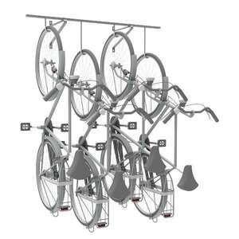

Ausführung

einseitig

Farbton

nach RAL-Farbkarte

Montageart

Deckenabhängung, Wandmontage

Oberfläche

feuerverzinkt, pulverbeschichtet

Ständerart

Reihenanlage

Werkstoff

Stahl

Anzahl Plätze

4,00

Länge (mm)

1.500,00

Radabstände in (mm)

375